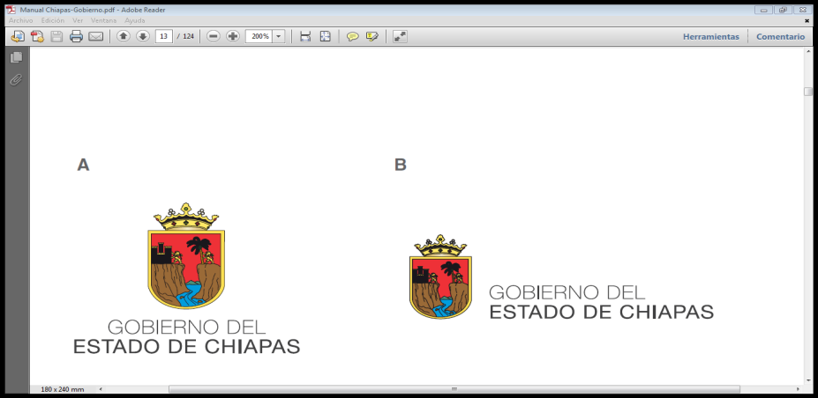 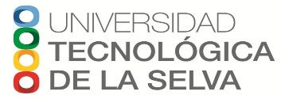

**PRINCIPALES ACCIONES DE LOS OBJETIVOS DE DESARROLLO SOSTENIBLE (ODS)**

**UNIVERSIDAD TECNOLÓGICA DE LA SELVA**

**PRIMER TRIMESTRE DEL 2018**

|  |  |  |
| --- | --- | --- |
| **No. OBJETIVO** | **PRINCIPALES OBRAS Y ACCIONES** | **PRESUPUESTO DEVENGADO** |
| 4 | **Proyecto: Desarrollo Académico Institucional.**  se tiene **una matrícula de 2,847 alumnos** a través de la Cobertura en Educación Superior, de los cuales 1,562 son mujeres y 1,285 hombres, mediante la atención que se brinda a jóvenes de 18 a 22 años para cursar estudios profesionales en las diferentes carreras que oferta esta Universidad:   * En el nivel de técnico superior universitario la matrícula es de **1,606 alumnos**, de estos 708 son de sexo femenino y 898 de sexo masculino distribuidos en 13 programas educativos: Recursos humanos; evaluación de proyectos; contaduría; hotelería; turismo alternativo; gastronomía; procesos alimentarios; agrobiotecnología; agricultura sustentable y protegida; manejo y conservación de recursos; sistemas informáticos; redes y telecomunicaciones; informática administrativa. * Nivel 5to. de ingeniería o licenciatura, **la matrícula es de 1,241 alumnos**, de estos 577 son de sexo femenino y 664 de sexo masculino distribuido en 8 programas educativos: Innovación y desarrollo empresarial; proyectos productivos sostenibles; contaduría; gestión y desarrollo turístico; procesos bioalimentarios; biotecnología; agricultura sustentable y protegida; manejo de recursos naturales. | 96´391,845.00 |